## 车辆和车型识别

### 1. 项目介绍：

#### 简要背景

随着智能交通的发展，车辆和车型识别在交通监控、智能停车管理、车辆信息采集等方面得到了广泛应用。本项目利用百度智能云的车辆识别接口，实现对图像中车辆数量及车型的识别，并在图像中标记车辆位置和车型信息。

#### 系统功能

* **车辆检测**：通过百度智能云车辆检测接口，识别图像中的车辆数量及位置信息。
* **车型识别**：利用车型识别接口，识别车辆的具体品牌和型号。
* **结果展示**：在图像上标注车辆位置及车型信息，并将识别结果输出到文本文件中。

#### 使用场景

* **交通监控**：实时检测道路上的车辆数量及类型，提高交通管理效率。
* **停车管理**：自动识别进入停车场的车辆信息，实现智能停车管理。
* **车辆信息采集**：用于交通调查、车辆普查等领域，自动采集车辆信息。

### 2. 流程图

### wps3. 技术结构

#### 界面设计

使用Qt Designer设计用户界面，实现车辆识别结果的实时展示和文本输出功能。

4 运行截图



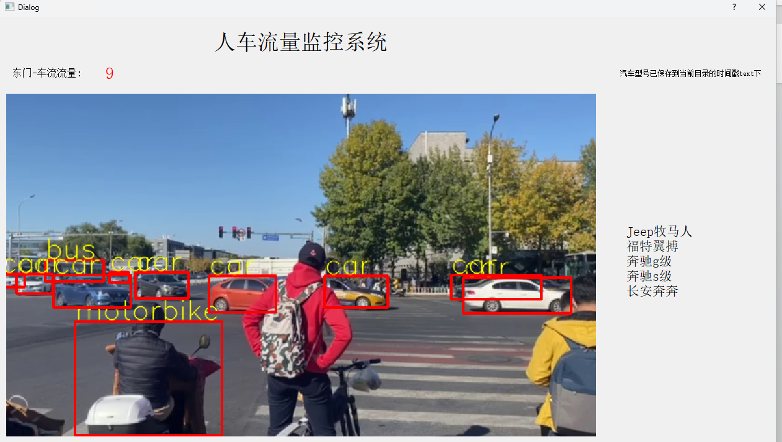

### 总结

通过本次项目，成功实现了对图像中车辆的检测和车型识别，并将识别结果实时显示在界面上及保存到文本文件中。该系统利用百度智能云接口，展示了其在智能交通和车辆管理领域的应用前景，为进一步的开发和优化奠定了基础。

